数据中台--血缘分析之HIVE
22th Oct,2021

字段血缘分析的意义
数仓经常会碰到两类问题：
- 两个数据表进行对比，结果差异很大，需要人工核对分析指标的维度信息，比如从头分析数据指标从哪里来，处理条件是什么，最后才能分析出原因---数据回溯问题；
- 基础数据表因某种原因需要修改字段，需要评估其对数仓的影响，费时费力，然后再做方案---影响分析。
这两类问题都属于数据血缘分析问题，数据血缘分析还有其他的积极意义，比如：
- 问题定位分析
类似于影响分析，当程序运行出错时，可以方便找到问题的节点，并判断出问题的原因以及后续的影响；
- 指标波动分析
当某个指标出现较大的波动时，可进行溯源分析，判断时由哪条数据发生变化所导致的；
- 数据体检
判定系统和数据的健康情况，是否存在大量的冗余数据、无效数据、无来源数据、重复计算、系统资源浪费等问题；
- 数据评估
通过血缘分析和元数据，可以从数据的集中度、分布、冗余度、数据热度、重要性等多角度进行评估，从而初步判断数据的价值。

实现方案选择
目前业界中存在一些比较优秀的框架，比如druid，内部已经实现了大部分的解析功能，可以用来解析SQL，但是它的缺点是仅支持MySQL，但是对HIVE SQL却是有心无力，不能照顾到所有的语法，会导致一部分SQL不能很好的解析。
这里比较优秀的方式是利用HIVE来解析SQL，这样，凡是能在HIVE中执行的SQL，都能够全面解析到字段依赖。利用HIVE HOOKS机制，HIVE HOOKS绑定了HIVE内部的工作机制，提供了使用HIVE扩展和集成外部功能的能力，可用于在查询处理的各个步骤中注入一些代码，从无需重新编译HIVE。
可以根据实际的需求，在HIVE提供的HOOKS机制中，选择适当的点HOOK功能，根据HIVE提供的钩子的类型，支持在查询处理期间的不同点调用：
- pre-semantic-analyzer hooks：在HIVE查询字符串上运行语义分析器之前调用；
- post-semantic-analyzer hooks：在HIVE查询字符串上运行语义分析之后调用；
- pre-driver-run hooks：在driven执行查询之前调用；
- post-driver-run hooks：在driven执行查询之后调用；
- pre-execution hooks：在查询执行完成之前调用；
- post-execution hooks：在查询执行完成之后及结果返回给用户之前调用；
- failure-execution hooks：当查询执行失败时调用。

实现过程
整个实现过程比较简单，是因为发现HIVE的API案例中已经实现了类似的功能，只需要我们稍作修改即可。
研究HIVE HOOKS的API时，发现HIVE已经实现了一个血缘关系的HOOK：
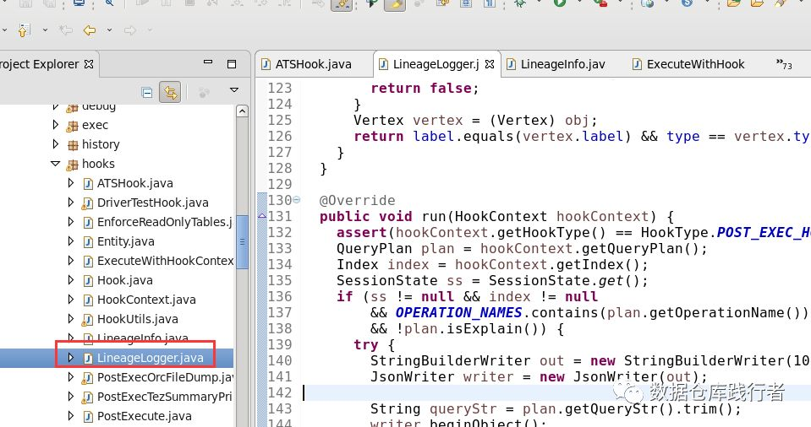
上图的HOOK把相关的代码依赖写在了log里面：
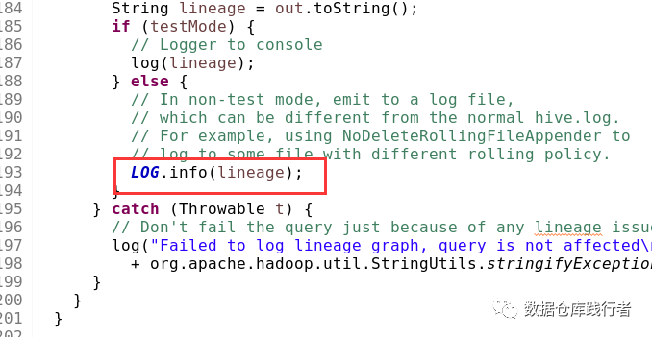
下面我们需要设计一张MySQL表，来存放字段间的依赖关系，表结构如下描述所示：
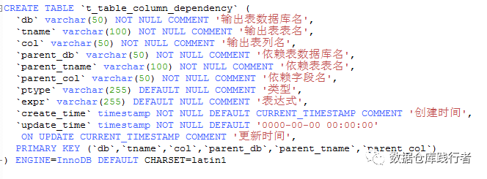
如上表所示，要有依赖关系的创建时间和更新时间，方便及时清理过期的依赖。被HIVE HOOKS调用的代码如下描述所示：
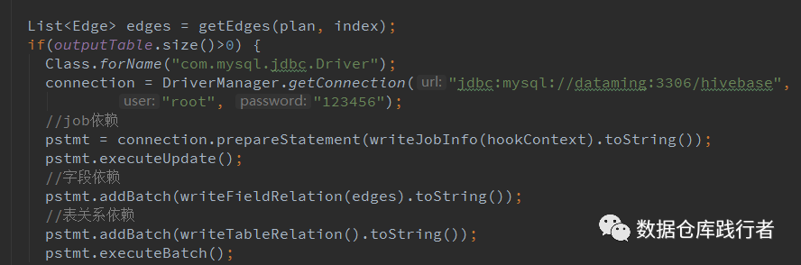

以上已经基本上实现了代码层面的工作，接下来讲解部署。

部署
本章将在前一节已经完成的被HIVE HOOKS调用的外部代码，并被编译成jar包的基础上，详细讲解如何部署该jar包的细节。
添加参数：vim $HIVE_HOME/conf/hive-site.xml，如下描述所示：
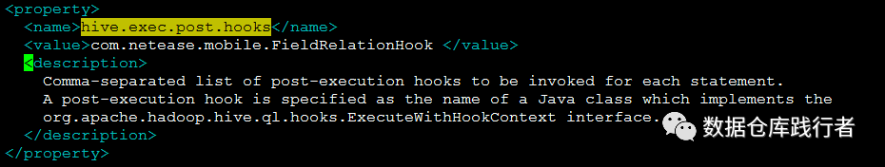

接下来部署被HIVE HOOKS调用的HOOKED代码。进入cmd，执行cd $HIVE_HOME，创建用来存放用户自定义的jar包的目录，比如auxlib；创建目录用来存放用户自定的jar包，并将编译好的jar上传到该目录。
这样就部署完成了，当执行HIVE SQL时会自动调用用户自定义的方法，将依赖关系写入到关系型数据库，前端页面从数据库中读取信息进行展示。

总结
利用HIVE HOOKS有以下好处：
- SQL执行完成后自动更新依赖关系；
- 写入依赖关系模块的执行状态不会影响线上的任务，即如果依赖关系由于一些原因写入失败，不会影响线上任务的正常进行。

